**BAB V**

**RENCANA PRODUKSI DAN KEBUTUHAN OPERASIONAL**

1. **Proses Operasi Jasa**

Setiap kegiatan usaha yang dijalankan seseorang atau kelompok tidak akan luput dari sebuah proses operasi. Menurut Heizer dan Render (2014:40), manajemen operasi merupakan serangkaian aktivitas yang menciptakan nilai dalam bentuk barang dan jasa di semua organisasi. Dimana sebuah proses operasi berperan penting dalam berjalannya kegiatan operasional dalam menghasilkan produk maupun jasa. Proses operasi merupakan proses mengubah input menjadi output yang kemudian didistribusikan kepada konsumen. Dalam hal ini, Diel Investasi juga memiliki proses operasi dalam menjalankan usahanya. Alur proses akan disajikan pada **Gambar 5.1** sebagai berikut:

**Gambar 5.1**

**Proses Operasi Diel Investasi**

Bagian *Marketing*

Staff Administrasi

Staff I.T

*Mentor*

Konsumen

Sumber: Diel Investasi

1. Staff *marketing* menawarkan paket – paket jasa yang dimiliki Diel Investasi kepada pelanggan. Setelah pelanggan memilih paket yang diinginkan, staff *marketing* melanjutkan pemesanan ke staff administrasi.
2. Staff administrasi menerima *sales order* dari staff *marketing* yang kemudian akan dibuatkan laporan pemesanan untuk konsumen tersebut beserta *invoice*nya. Selanjutnya setelah semua pembayaran sudah selesai, staff administrasi akan memberitahukan kepada staff I.T untuk memasukan konsumen ke dalam grup yang sesuai dengan paket yang telah dipilih oleh pelanggan.
3. Staff I.T menerima rincian paket pemesanan konsumen yang telah dibayar dan dipesan oleh pelanggan. Kemudian staff I.T membuatkan akun untuk konsumen baru untuk bergabung didalam grup sesuai dengan kriteria pesanan paket mereka. Setelah staff I.T memilah – milah konsumen sesuai dengan paket yang diambil, staff I.T akan melanjutkan ke bagian *mentor.*
4. *Mentor* menerima konsumen yang telah masuk didalam grup sesuai dengan paket mereka. Setelah itu *mentor* melakukan pelatihan atau pemberian sinyal atau pemberian aplikasi dan cara menggunakannya sesuai dengan paket yang konsumen pilih agar mereka bisa mendapat jasa yang mereka inginkan.
5. Konsumen bisa mengunduh atau menyimak dalam pelatihan membaca perkembangan pasar modal.
6. **Daftar Peralatan**

**Tabel 5.1**

**Peralatan Kantor yang Dibutuhkan**

Sumber: Diel Investasi

1. **Daftar Perlengkapan**

**Tabel 5.2**

**Perlengkapan Kantor yang Dibutuhkan** 

Sumber: Diel Investasi

1. **Nama Pemasok**

Menurut Kotler dan Armstrong (2012:91), pemasok adalah seseorang atau sesuatu yang menyediakan barang dan jasa yang dibutuhkan oleh perusahaan untuk membuat produk. Tugas dari pemasok sangatlah penting bagi bisnis karena dapat menunjang aktivitas bisnis. Pemasok dapat membantu aktivitas bisnis dengan cara menyediakan barang yang dibutuhkan oleh bisnis untuk diolah kembali sehingga dapat dijual kepada konsumen akhir.

Dalam pemilihan pemasok, perusahaan harus bisa memilih pemasok yang tepat yaitu pemasok yang menjual produk dengan kualitas terbaik juga dengan harga yang kompetitif. Adapun pemasok – pemasok Diel Investasi dapat dilihat pada tabel dibawah ini:

**Tabel 5.3**

**Daftar Pemasok Diel Investasi**

|  |  |  |  |  |
| --- | --- | --- | --- | --- |
| No | Nama Pemasok | Alamat | Nomor Telepon | Kategori |
| 1 | Broker Mirae Asset | Equity Tower 50th floor, Jl. Jend. Sudirman Kav 52-53 Jakarta | +622125531000 | *Broker Trading* |
| 2 | IndiHome | RW.12, Kalideres, Jl. Sumur Bor No.19, RT.6/RW.5, Cengkareng Bar., Kecamatan Cengkareng, Kota Jakarta Barat, Daerah Khusus Ibukota Jakarta 11840 | [0822-3300-0707](https://www.google.co.id/search?safe=strict&ei=gEMGXZPcO4jsvgS-rqrgBA&q=indihome%20kantor&oq=indihome+kantor&gs_l=psy-ab.3..0j0i22i30l9.1835.5023..5357...0.0..0.1172.2608.4j1j6-1j1......0....1..gws-wiz.......0i71j0i131.I-3tMA4jUzY&npsic=0&rflfq=1&rlha=0&rllag=-6178415,106740031,4135&tbm=lcl&rldimm=8019173673275493188&ved=2ahUKEwjJqvy_je7iAhVDNY8KHc_wB3MQvS4wAHoECAsQIA&rldoc=1&tbs=lrf:!2m1!1e2!2m1!1e3!3sIAE,lf:1,lf_ui:14) | *Internet Provider* |

Sumber: Diel Investasi

1. **Deskripsi Rencana Operasi**

Rencana Operasi merupakan sebuah rincian kegiatan yang akan dilakukan pebisnis sebelum usaha didirikan. Rencana ini akan memberikan target bagi pebisnis terhadap pencapaian kegiatan hingga bisnis akan dapat didirikan dengan tepat waktu. Berikut adalah rencana operasi dari usaha Diel Investasi:

1. Melakukan Analisis Bisnis

Yang dimaksud dengan analisis bisnis merupakan riset untuk mengetahui jika suatu bisnis masih menarik untuk dilakukan dan melihat prospek bisnis di masa yang akan datang.

1. Melakukan Survei Lokasi

Survei lokasi dilakukan untuk mengetahui lokasi yang tepat untuk memulai suatu bisnis. Lokasi yang tepat ini merupakan lokasi yang memiliki potensi pelanggan, selain itu lokasi ini juga berdekatan dengan pemasok kebutuhan Diel Investasi.

1. Menentukan Tempat Sewa dan Menyewa Lokasi Usaha

Setelah membandingkan setiap kelebihan dan kekurangan lokasi yang telah di survei pemilik akan menyewa lokasi tersebut yang sesuai dengan dana yang dimiliki dan yang memiliki lokasi paling strategis.

1. Mensurvei Pemasok

Mensurvei pemasok – pemasok yang berdekatan dengan lokasi usaha agar tidak perlu mengeluarkan biaya yang cukup besar untuk mendapatkan kebutuhan Diel Investasi. Pemasok dari Diel Investasi bisa didapatkan dari pemasok yang telah disebutkan di sub – bab sebelumnya.

1. Membeli Perlengkapan dan Peralatan

Perlengkapan dan peralatan merupakan hal yang dibutuhkan agar bisnis dapat beroperasi sehari – hari. Peralatan yang dibeli disesuaikan dengan kebutuhan dan ukuran tempat agar ukurannya tepat dan dapat memaksimalkan ruangan sebaik mungkin.

1. Membuat SOP dan *Job Description*

SOP merupakan prosedur standar operasinal untuk dapat meningkatkan efektivitas dan efisiensi dari kegiatan bisnis, agar dalam menjalankan kegiatan operasional memiliki arahan yang jelas. Selain itu, *job description* dari setiap tenaga kerja yang akan direkrut juga akan dibuat agar setiap orang memiliki pekerjaan yang jelas.

1. Rekrutmen Tenaga Kerja

Setelah membuat SOP dan *job description*, Diel Investasi akan mulai melakukan rekrutmen pegawai – pegawai. Namun dalam melakukan rekrutmen, pegawai yang akan dipilih harus memiliki standar tertentu, seperti mempunyai pengalaman dalam *trading* tidak kurang dari lima tahun.

1. Membuat atau Mendaftarkan NPWP

Tata cara pendaftaran NPWP telah diatur kembali melalui Peraturan Direktorat Jendral Pajak Nomor PER-20/PJ/2013 sebagaimana telah diubah dengan Peraturan Direktorat Jendral Pajak Nomor PER-38/PJ/2013. Syarat untuk Wajib Pajak orang pribadi yang menjalankan usaha antar lain:

* 1. Melampirkan fotokopi KTP dan surat pernyataan diatas meterai bahwa yang bersangkutan benar benar menjalankan usaha.
  2. Mendaftarkan diri pada KPP sesuai dengan wilayah kedudukan (dipilih antara alamat rumah atau lokasi kedudukan kantor).
  3. Melakukan registrasi secara elektronik pada laman Direktorat Jendral Pajak di [*www.pajak.go.id*](http://www.pajak.go.id).
  4. Dokumen – dokumen yang akan dilampirkan cukup mengunggah Salinan digitalnya saja paling lambat 14 hari kerja setelah diterima KPP.
  5. Apabila dokumen yang disyaratkan telah diterima secara lengkap, KPP menerbitkan Bukti Penerimaan Surat secar elektronik.
  6. Terhadap permohonan pendaftaran NPWP yang telah diberikan Bukti Penerimaan surat, KPP akan menerbitkan kartu NPWP dan surat keterangan terdaftar paling lambat 1 (satu) hari kerja setelah Bukti Penerimaan Surat diterbitkan.
  7. Kartu NPWP dan Surat keterangan terdaftar disampaikan kepada Wajib Pajak melalui pos tercatat.

1. Membuat SIUP dan TDP

Pembuatan surat izin diwajibkan oleh setiap orang pribadi atau badan yang akan menjalankan kegiatan usaha. Setiap surat izin yang diajukan akan berbeda jenisnya karena hal tersebut tergantung pada jenis usaha yang akan dijalankan serta karakteristik usaha tersebut. Sebelum membuat Surat Izin Usaha Perdagangan atau yang dikenal dengan SIUP, perlu diajukan berbagai surat perizinan terlebih dahulu. Pembuatan surat perizinan tersebut dilakukan terlebih dahulu guna akan menjadi lampiran bagi pembuatan SIUP nantinya. Syarat pembuatan SIUP sebagai berikut:

1. *Fotocopy* akte pendirian badan usaha dan persetujuan dari lembaga yang berwenang.
2. Fotocopy KTP direktur.
3. Fotocopy NPWP direktur.
4. Fotocopy NPWP badan usaha.
5. Fotocopy domisili usaha.
6. Neraca perusahaan.
7. Pas foto direktur 3 x 4, 2 lembar. *Background* tergantung PTSP yang dimohonkan.
8. Melakukan Promosi

Membuat promosi – promosi yang akan disebar melalui media sosial Diel Investasi dan alat pemasaran lainnya. Promosi ini akan berisi mengenai pengenalan perusahaan Diel Investasi dan paket – paket investasi yang ditawarkan oleh Diel Investasi.

1. Membuka Usaha

Setelah seluruh tahap sebelumnya sudah matang, tahap terakhir adalah membuka usaha Diel Investasi.

Berikut merupakan jadwal rencana operasi Diel Investasi:

**Tabel 5.4**

**Jadwal Rencana Kegiatan Operasional Diel Investasi**

Sumber: Diel Investasi

1. **Rencana Alur Jasa**

Proses jasa pengajaran Diel Investasi dilakukan secara *online* dan berikut ini merupakan alur proses jasa dari Diel Investasi, sebagaimana yang terlihat pada **Gambar 5.2** berikut ini:

**Gambar 5.2**

**Rencana Alur Proses Belajar Mengajar Diel Investasi**

Guru memberikan informasi di pagi hari seperti layanan sinyal hingga *livestream*

Administrasi akan membagi konsumen sesuai dengan paket yang telah dipilih

IT akan memindahkan konsumen sesuai dengan paket yang dipilih

*Mentor* mengawasi group supaya para konsumen tidak salah dalam bertransaksi

Guru juga bisa menerima pertanyaan jika pelajar masih kurang paham

1. ***Lay Out* Bangunan Tempat Usaha**

**Gambar 5.3**

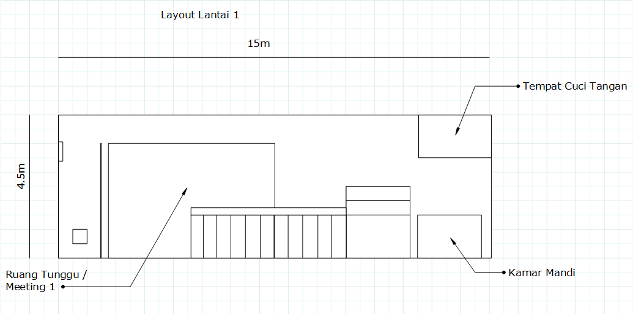***Lay Out* Lantai 1**

**Gambar 5.4**

***Lay Out* Lantai 2**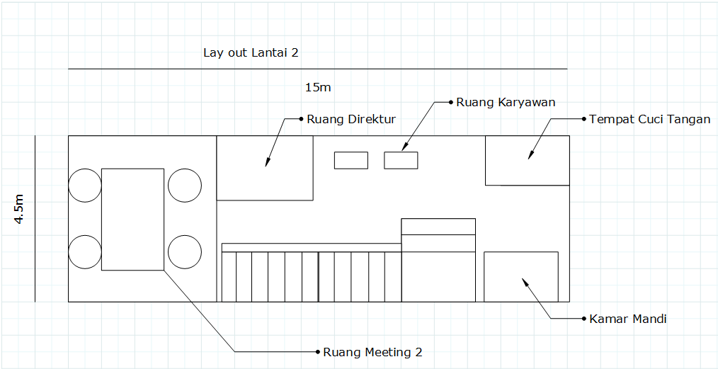

**Gambar 5.5**

***Lay Out* Lantai 3**

